Муниципальное Бюджетное Дошкольное Образовательное Учреждение

Детский сад №23

Конспект Образовательной Деятельности по познавательному развитию Тема: «Чем прославился край наш Арзамасский».

Возраст детей 6-7 лет

Выполнила воспитатель высшей квалификационной категории

Гарасева Наталья Георгиевна

г.Арзамас

2022г.

Конспект ОД на тему «Чем прославился край Арзамасский»

Возраст детей 6-7 лет

**Цель:** Формирование патриотических чувств через **краеведение.**

Приобщение дошкольников к культурному наследию родного края.

**Задачи:**

-Воспитание любви к Родине, родному краю;

-Воспитание уважения к традициям и обычаям своего народа;

-Привить детям чувство любви к Родине, к родному краю; воспитание патриотизма.

-Пробудить интерес к истории родного края.

-Ознакомление с объектами профессиональной деятельности и ценностью результатов труда взрослых;

-Развивать коммуникативные способности, умение работать в группе; развивать речь, внимание, наблюдательность;

**Способы**: Беседа, художественное слово, наглядность, просмотр презентации «Промыслы Арзамасского края» и видеороликов, игра «собери картинку», творческая мастерская.

**Средства:** картинки на магнитную доску : герб города Арзамаса (в новом и старом вариантах),виды Воскресенского собора в разное время года, название города при вьезде в Арзамас, картинки разрезные лук и гусь, картинки или предметы промыслов Арзамаса и других областей для выбора , заготовки валенок и материал для украшения. Костюм Коробейника.

Презентация и видеоролики, записанные детьми и родителями.  
 **Предварительная работа:**

Разучивание стихов об Арзамасе.

Образовательная деятельность «Я живу в Арзамасе».

Составление альбома «Где работают наши родители»

Изготовление дидактической игры «Наш Арзамас»

Интерактивная игра «Путешествие по Арзамасу.

Просмотр презентации «Чем прославился край Арзамасский»

**Ход занятия:**

За несколько минут до начала педагог обращает внимание детей, просит помочь подготовиться к занятию. Дети развешивают картинки на магнитную доску : герб города Арзамаса и арзамасского района, виды Воскресенского собора в разное время года, здание ратуши и водонапорной башни. название города при въезде .

Воспитатель просит также расставить стулья для просмотра видео напротив телевизора, столы для продуктивной деятельности, разложить материал.

Благодарит детей за помощь, подзывает всех к себе.

**Воспитатель:** ребята, а вы догадались, о чем пойдет сегодня речь? (слушает ответы детей)

Да, мы сегодня поговорим о нашем любимом городе, Арзамасе. Предлагает рассказать стихи Сергею, Ксюше, Лере.

Да, ребята. Наш Арзамас очень красив и знаменит. Вы знаете, чтобы полюбоваться нашим Воскресенским собором (показывает на картинку) , люди едут со всех городов и даже из других стран.

И не только на собор едут посмотреть. Наш край арзамасский очень знаменит.

А чтобы вспомнить, чем же он знаменит, поиграем в игру «Собери картинку».

**Дети делятся на 2 команды и по сигналу воспитателя собирают картинки.**

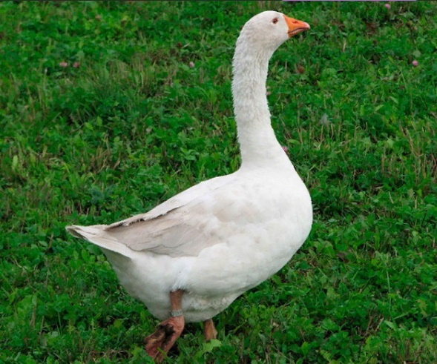  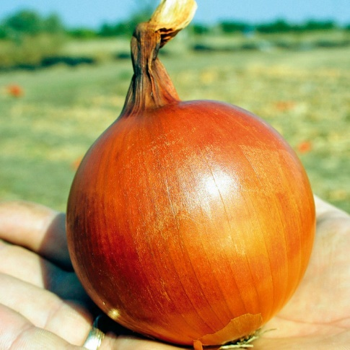

Да это арзамасский гусь и арзамасский лук.

**Звучит веселая русская народная музыка. Появляется Коробейник. В коробе предметы старины или картинки.**

Эй, народ, сюда спеши

Здесь товары хороши!

Расскажу откуда взял

Я чудесный свой товар!

**Рассказать хотелось мне бы**

О моей родной земле –

**Арзамасской стороне**.

Справлюсь ли – не знаю я….

Вы мне поможете, друзья?

**Воспитатель: Конечно поможем.**

Воспитатель предлагает детям посмотреть **видеоролики, которые подготовили наши ребята со своими родителями.** Дети рассаживаются и смотрят видео по телевизору.

**Воспитатель**: скажем спасибо Арине и Артему. А что нового вы узнали?

**Коробейник:**

Как на ярмарке я был

Товара разного купил

Угадайте- ка ребята

Что в Арзамасе я добыл?

Коробейник выкладывает картинки и предлагает детям найти то что делали в старину в Арзамасе. Дети отбирают нужные картинки. Откладывают пряник тульский, самовар, и т.д.

Внимание привлекает валенки. Дети сомневаются. Воспитатель говорит что и валенки были. Да и сейчас гордость нашего Арзамасского края.

Предлагает посмотреть **презентацию «Арзамасский валенок».**

**Воспитатель предлагает детям превратиться в арзамасских умельцев и сделать сувениры для гостей (арзамасский валенок).**

Дети рассаживаются за столы.

**Арзамасом мы гордимся-**

Здесь живем и **веселимся**!

Тут и **сказочке конец**,

А кто слушал молодец.